Analisis Konstruksi Jembatan Busur Rangka Baja Tipe A-half Through Arch

Yumna Cici Olyvia1)
Bayzoni2)
Eddy Purwanto3)

Abstract
Indonesia is an archipelago and has an important role connecting bridges between islands . The need for long -span bridges and lightweight materials and consist artistic value , then the arc steel truss bridge is an alternative of the problem. In this research will focus on the type a half through arc.The bridge is design to 120 m,span and 12 m,height with a transverse dimension of the vehicle floor complete with sidewalk is 11 m to 2 lanes 2 -way with pavement width of 1 m . Loading calculations used in the planning of the bridge is based on the regulation BMS 1992 and RSNI T - 02-2005 and calculation of the power structure refers to RSNI T - 03-2005 and SNI 03-1729-2002.

The results of the study are obtained composite vehicle floor plates , with a reinforced concrete slab thickness of 250 mm . Transverse girder and longitudinal girder using iwf.900.300.28.16 iwf.400.200.13.8 with BJ 55. The connection between the ransverse girder and longitudinal girder using bolts with A325 quality with a diameter of 25 mm with 10 mm thick plate BJ 34. The main structure of the arc in the form iwf.400.400 .21.13 . The main structure connection using bolts with A325 quality with a diameter of 35 mm with 25 mm thick plate BJ 50 .

Keywords : bridge , A - Half Through Arch , steel

Abstrak
Indonesia merupakan daerah kepulauan dan jembatan memiliki peran penting penghubung antar pulau. Kebutuhan akan jembatan dengan bentang panjang dan bahan ringan serta mengandung nilai seni, maka jembatan busur rangka baja merupakan alternatif dari penyelesaian masalah tersebut. Dalam penelitian ini penulis memfokuskan pada jembatan pelengkung dengan tipe a half through arc. Jembatan direncanakan dengan bentang 120 m dan tinggi 12 m, dengan dimensi melintang lantai kendaraan lengkap dengan trotoar adalah 11 m untuk 2 jalur 2 arah dengan lebar trotoar 1 m. Perhitungan pembebanan yang digunakan pada perencanaan jembatan ini mengacu pada peraturan BMS 1992 dan RSNI T-02-2005 dan perhitungan kekuatan strukturnya mengacu pada RSNI T-03-2005 dan SNI 03-1729-2002.

Hasil penelitian yaitu didapat Pelat lantai kendaraan komposit, dengan tebal pelat beton bertulang 250 mm. Gelagar melintang menggunakan iwf.900.300.28.16 dan gelagar memanjang iwf.400.200.13.8 dengan BJ 55. Sambungan antara gelagar memanjang dan melintang menggunakan baut dengan mutu A325 dengan diameter 25 mm dengan tebal pelat 10 mm BJ 34. Struktur utama berupa busur dengan komponen berupa iwf.400.400.21.13. Sambungan struktur utama menggunakan baut dengan mutu A325 dengan diameter 35 mm dengan tebal pelat 25 mm BJ 50.

Kata kunci : jembatan, A-Half Through Arch, baja

PENDAHULUAN
1.1 Latar Belakang
Jembatan merupakan sarana transportasi yang sangat penting bagi kehidupan manusia. Seiring dengan berkembangnya teknologi dan perekonomian, pembangunan jembatan dengan bentang panjang dan kuat akan sangat dibutuhkan mengingat fungsi jembatan sebagai penghubung antara satu daerah dengan daerah lain. (Supriyadi, Bambang dkk. 2007). Oleh karena itu, diperlukannya penguasaan teknologi jembatan baik dari aspek perencanaan, peralatan dan material. Dalam perencanaan pembangunan jembatan dengan bentang panjang maka membutuhkan teknologi struktur jembatan yang kuat dan ringan sehingga mampu menahan beban-beban yang bekerja pada jembatan. Material ringan dan struktur kuat yang sering dipakai pada konstruksi jembatan pada umumnya berupa rangka baja.

Rangka baja merupakan struktur yang umum digunakan dalam pembuatan konstruksi jembatan baja. Rangka baja sendiri memiliki beberapa bentuk, salah satunya berbentuk busur. Jembatan busur memiliki beberapa tipe seperti tipe deck arch, through arch, a half-through arch. Dalam penelitian ini penulis memfokuskan pada analisis konstruksi jembatan busur rangka baja tipe a half-through arch. (Iqbal, Agus. 2002)

Konstruksi jembatan busur rangka baja tipe a half-through arch merupakan jembatan yang terdiri dari rangka baja yang berbentuk busur dengan lantai kendaraannya berada di antara springline dan bagian busur jembatan, atau berada di tengah- tengah. Konstruksi jembatan busur rangka baja tipe a half-through arch dapat digunakan untuk bentang yang panjang, serta dapat mengurangi momen lentur di lapangan akibat gaya aksial dan gaya normal pada jembatan. Manfaat lain dari konstruksi jembatan busur rangka baja tipe a half-through arch yaitu dapat menghilangkan kebutuhan pilar jembatan yang berada disungai sehingga penampang basah sungai tidak terkurangi.

1.2 Rumusan Masalah
Adapun rumusan masalah dalam analisa ini adalah bagaimanakah merencanakan pembangunan konstruksi jembatan busur rangka baja tipe a half-through arch dengan bentang 120 m yang kuat dan efisien?

1.3 Batasan Masalah
1.3.1 Jembatan yang di analisis hanya pada struktur atasnya.
1.3.2 Perhitungan pembebanan yang digunakan pada jembatan ini mengacu pada peraturan BMS 1992 dan RSNI T-02-2005 dan perhitungan kekuatan strukturnya mengacu pada RSNI T-03-2005 dan SNI 03-1729-2002.
1.3.3 Perencanaan ini hanya ditinjau dari aspek teknik saja dan tidak dilakukan analisa dari segi biaya dan waktu.
1.3.4 Untuk analisis perhitungan gempa mengunakan tanah keras pada daerah 2 sesuai dengan kondisi tanah Bandar lampung.
1.3.5 Perhitungan gaya dalam struktur menggunakan program SAP 2000.
1.3.6 Tidak dilakukan perencanaan lateral stopper dan elastomer.
1.3.7 Dapat menuangkan hasil bentuk desain dan analisa ke dalam bentuk gambar penampang dan detail sambungan.

1.4 Manfaat Penelitian
Dari hasil penelitian yang diperoleh, diharapkan dapat memberikan manfaat sebagai berikut :
1.4.1 Dapat menganalisis struktur jembatan busur rangka baja tipe a half -through arch dengan bentang 120 dan dituangkan dalam gambar.
1.4.2 Memberikan gambaran tentang perencanaan struktur jembatan rangka baja.
1.4.3 Memberikan kontribusi bagi perkembangan ilmu struktur jembatan rangka baja.

- TINJAUAN PUSTAKA
  - Tinjauan Umum
Jembatan dapat didefinisikan sebagai suatu konstruksi atau struktur bangunan yang menghubungkan rute atau lintasan transportasi yang terpisah baik oleh sungai, rawa, danau, selat, saluran, jalan raya, jalan kereta api, dan perlintasan lainnya.

2.2 Pembebanan
2.2.1 Berat Sendiri
SBerat sendiri dari bagian bangunan adalah berat dari bagian tersebut dan elemen- elemen struktural lain yang dipikulnya. Termasuk dalam hal ini adalah berat bahan dan bagian jembatan yang merupakan elemen struktural, ditambah dengan elemen non struktural yang dianggap tetap. (RSNI T-02, 2005)

2.2.2 Beban Mati Tambahan
Beban mati tambahan adalah berat seluruh bahan yang membentuk suatu beban pada jembatan yang merupakan elemen non struktural, dan besarnya dapat berubah selama umur jembatan. (RSNI T-02, 2005)

2.2.3 Beban Lalu lintas
Beban lalu lintas adalah semua beban yang berasal dari berat kendaraan-kendaraan bergerak, dan pejalan kaki yang dianggap bekerja pada jembatan. Beban lalu lintas. (RSNI T-02, 2005)

2.2.4 Beban Truk
Pembebanan truk "T" terdiri dari kendaraan truk semi-trailer yang mempunyai susunan dan berat as. Berat dari masing-masing as disebarkan menjadi 2 beban merata sama besar yang merupakan bidang kontak antara roda dengan permukaan lantai. Jarak antara 2 as tersebut bisa diubah-ubah antara 4,0 m sampai 9,0 m untuk mendapatkan pengaruh terbesar pada arah memanjang jembatan. (BMS, 1992)

2.2.5 Beban Rem
Bekerjanya gaya-gaya di arah memanjang jembatan, akibat gaya rem dan traksi, harus ditinjau untuk kedua jurusan lalu lintas. Pengaruh ini diperhitungkan senilai dengan gaya rem sebesar 5% dari beban lajur D yang dianggap ada pada semua jalur lalu lintas tanpa dikalikan dengan faktor beban dinamis dan dalam satu jurusan. Gaya rem tersebut dianggap bekerja horisontal dalam arah sumbu jembatan dengan titik tangkap setinggi 1,8 m di atas permukaan lantai kendaraan. Beban lajur D disini jangan direduksi bila panjang bentang melebihi 30 m, digunakan rumus q = 9 kPa. (RSNI T-02, 2005)

2.2.6 Beban Pejalan Kaki
Semua elemen dari trotoar atau jembatan penyeberangan yang langsung memikul pejalan kaki harus direncanakan untuk beban nominal 5 kPa. Jembatan pejalan kaki dan trotoar pada jembatan jalan raya harus direncanakan untuk memikul beban per m2 dari luas yang dibebani. (RSNI T-02, 2005)
2.2.7 Beban Angin
Gaya nominal ultimit dan daya layan jembatan akibat angin tergantung kecepatan angin rencana (RSNI T-02, 2005) seperti berikut:

(1)

2.2.8 Beban Gempa
Pengaruh gempa rencana hanya ditinjau pada keadaan batas ultimit. Pasal ini menetapkan metoda untuk menghitung beban statis ekuivalen untuk jembatan- jembatan dimana analisa statis ekuivalen adalah sesuai. Untuk jembatan besar, rumit dan penting mungkin diperlukan analisa dinamis. (RSNI T-02, 2005) Lihat standar perencanaan beban gempa untuk jembatan . Beban rencana gempa minimum diperoleh dari rumus berikut:

(2)

3. METODOLOGI PENELITIAN
3.1.Data Analisis Konstruksi Jembatan Baja Busur Rangka Tipe A Half-Though Arch
Dalam penelitian ini penulis memfokuskan pada analisis konstruksi jembatan busur rangka baja tipe a half-through arch. Jembatan didesain dengan data-data sebagai berikut :
Bentang tota : 120 m
Lebar lantai kendaraan : 7 m
Lebar trotoar : 1 m
Lebar jembatan : 9 m
Jarak antar gelagar memanjang : 1,17 m
Jarak antar gelagar melintang : 4 m
Mutu baja : BJ 55
Sambungan : baut
Mutu beton : f’c = 35 Mpa
Mutu tulangan : fy = 400 Mpa
Tanah : Tanah keras pada daerah 2. (SNI -1726, 2002)
Konstruksi atas
- Struktur atas : Rangka baja ( a-half Through arch)
- Lantai jembatan : lapis aspal
- Tebal Slab : 0,25 meter
- Tebal lapisan aspal : 0,1 meter
- Tebal genangan air hujan : 0,05 meter
- Tinggi rangka jembatan : 10 meter

3.2 Pendekatan Penelitian
Pendekatan penelitian yang digunakan adalah pendekatan kuantitatif, karena hasil penelitian yang dilakukan berupa angka atau bilangan yaitu merupakan hasil analisis konstruksi jembatan baja busur rangka tipe a half-though arch. Peneliti menggunakan pendekatan tersebut dikarenakan akan melakukan analisis perhitugan hasil penelitian, sehingga dengan angka atau bilangan lebih mudah.

3.3 Data Penelitian
Data penelitian menjelaskan mengenai objek yang akan diteliti. Objek dari penelitian ini yaitu analisis konstruksi jembatan baja busur rangka tipe a half-through arch dengan pembebanan sesuai Rancangan Standar Nasional Indonesia (RSNI T-02-2005) dan BMS 1992, dan perencanaan konstruksi atas jembatan baja sesuai dengan Rancangan Standar Nasional Indonesia (RSNI T-03-2005) dan SNI 03-1729-2002.

3.4. Prosedur Penelitian
Berikut prosedur yang dilakukan dalam penelitian ini :
3.4.1 Membuat desain lay out jembatan.
3.4.2 Melakukan studi literatur.
3.4.3 Menghitung pembebanan sesuai dengan Bridge Management System ( BMS 1992) dan Rancangan Standar Nasional Indonesia (RSNI T-02-2005).
3.4.4 Merencanakan struktur atas jembatan sesuai dengan Standar Nasional Indonesia (RSNI T-03-2005) dan Standar Nasional Indonesia (RSNI T-12-2005).
3.4.5 Melakukan analisis kekuatan konstruksi atas jembatan sesuai SNI 03-1729-2002 dan RSNI T-03-2005:
- Kekuatan Unsur Terhadap Tekan.
- Kekuatan Unsur Terhadap Tarik.
- Kekuatan Unsur Terhadap Lentur.
- Kekuatan Unsur Terhadap Geser.
- Menghitung sambungan.
- Menggambar secara keseluruhan konstruksi jembatan berupa profil yang digunakan dan detail sambungan.

4.HASIL DAN PEMBAHASAN
4.1 Perencanaan Pelat Lantai
Tabel 4.1 Kombinasi beban pada pelat lantai

No. | Jenis Beban |  |  |  | Faktor | Momen | Komb-1 | Komb-2 | Komb-3 | Komb-4
No. |  |  |  |  | Beban
1 | Berat sendiri (MS) |  |  |  | 1.10 | 1.00 | 1.10 | 1.10 | 1.10 | 1.10
2 | Beban mati tambahan (MA) |  |  |  | 2.00 | 0.43 | 0.86 | 0.86 | 0.86 | 0.86
3 | Beban Truk "T" (TT) |  |  |  | 1.80 | 42.78 | 00 | 00 | 00 | -
4 | Beban pejalan kaki (TP) |  |  |  | 1.80 | 0.20 | - | 0.36 | - | -
5 | Gaya rem (TB) |  |  |  | 2.00 | 11.71 | 23.43 | 23.43 | - | -
6 | Beban angin (EW) |  |  |  | 1.20 | 0.27 | 0.32 | - | - | 0.32
 |  |  |  |  |  | total | 57.78 | 58.00 | 34.21 | 2.10

Data perencanaan:
f’c = 35 MPa
fy = 400 MPa
t = 250 mm
D lentur = 16 mm (arah y)
= 13 mm (arah x)
Decking = 40 mm
berdasarkan RSNI T-12, 2005 dan SNI 03-2847, 2002 dengan perhitungan momen maka didapat hasil tebal pelat 250 mm dan tulangan arah melintang D 16-100 mm dan tulangan arah memenajang D 13-200 mm.

4.2 Perencanaan Gelagar
Data perencanaan :
Jenis baja = BJ 55
Tegangan leleh minimum (fy) = 410 MPa
Tegangan putus minimum (fu) = 550 MPa
Modulus Elastisitas (E) = 2 x 105 MPa
Jarak gelagar memanjang (s) = 1,17 m
Jarak gelagar melintang = 4 m

4.2.1 Perencanaan Gelagar Melintang
Digunakan IWF 400 x 200 x 13 x 8

Tabel 4.2 Kombinasi beban pada gelagar melintang.
No. | Jenis Beban |  |  | Faktor | Momen | Komb-1 | Komb-2 | Komb-3 | Komb-4
No. |  |  |  | Beban
1 | Berat sendiri (MS) |  |  | 1.10 | 55.28 | 60.81 | 60.81 | 60.81 | 60.81
2 | Beban mati tambahan (MA) |  |  | 2.00 | 21.6 | 43.2 | 43.2 | 43.2 | 43.2
3 | Beban Truk "T" (TT) |  |  | 1.80 | 146.25 | 263.25 | 263.25 | 263.25 | -
4 | Beban pejalan kaki (TP) |  |  | 1.80 | 4.00 | - | 7.20 | - | -
5 | Gaya rem (TB) |  |  | 2.00 | 11.43 | 22.86 | 22.86 | - | -
6 | Beban angin (EW) |  |  | 1.20 | 1.85 | 2.22 | - | - | 2.22
 |  |  |  |  | total | 392.21 | 397.89 | 367.26 | 106.23

Maka momen yang digunakan komb-2 yaitu 397.89 KN.m
Total lendutan δ = 0,2982 cm
δ tot < δ ijin
0,3277 cm < 0,5 cm OK…..!!!!!

4.2.2 Perencanaan Gelagar Memanjang
Digunakan IWF 900 x 300 x 28 x 16 ,perencanaan glagar memanjang

Tabel 4.3 Kombinasi beban pada gelagar memanjang.
No. | Jenis Beban |  |  |  | Faktor | Momen | Komb-1 | Komb-2 | Komb-3 | Komb-4
No. |  |  |  |  | Beban
1 | Berat sendiri (MS) |  |  |  | 1.10 | 790.97 | 870.06 | 870.06 | 870.06 | 870.06
2 | Beban mati tambahan (MA) |  |  |  | 2.00 | 116.45 | 232.90 | 232.90 | 232.90 | 232.90
3 | Beban Truk "T" (TT) |  |  |  | 1.80 | 804.375 | 1447.88 | 1447.88 | 1447.88 | -
4 | Beban pejalan kaki (TP) |  |  |  | 1.80 | 15.00 | - | 27.00 | - | -
5 | Gaya rem (TB) |  |  |  | 2.00 | 4.68 | 9.35 | 9.35 | - | -
6 | Beban angin (EW) |  |  |  | 1.20 | 1.62 | 1.94 | - | - | 1.94
 |  |  |  |  |  | total | 2562.14 | 2587.19 | 2550.84 | 1104.91
δtot = 0,0908 cm
δ < δ ijin
0,0964 cm < 1,125 cm OK……!!!!!

4.2.3 Perencanaan sambungan gelagar memanjang dengan gelagar melintang.
Gelagar memanjang = iwf. 900.300.28.16
Gelagar melintang = iwf. 400.200.13.18
Tipe baut = A325
Diameter baut = 25 mm
Luas baut = ¼ x π x d2
= ¼ x π x 302
= 490,625 mm2
fu = 825 MPa
tebal pelat (tp) = 10 mm
Jenis pelat = BJ 34
=340 Mpa
= 210 MPa
r1 = 0,5 ( untuk baut tanpa ulir pada bidang geser)
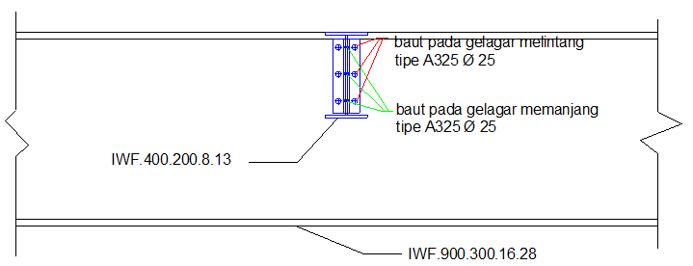
Gambar 1. Detail sambungan antar gelagar

4. 3 Pembebanan
berdasarkan RSNI T-02-2005 untuk perhitungan pembebanan,maka didapat kombinasi pembebanan sebagai berikut:
Tabel 4.3 Kombinasi beban ultimit

No. | Jenis Beban |  | Faktor | Komb-1 | Komb-2 | Komb-3 | Komb-4
No. |  |  | Beban
1 | Berat sendiri (MS) |  | 1.10 | V | V | V | V
2 | Beban mati tambahan (MA) |  | 2.00 | V | V | V | V
3 | Beban Truk "T" (TT) |  | 1.80 | V | V | V
4 | Beban pejalan kaki (TP) |  | 1.80 | V | V
5 | Gaya rem (TB) |  | 2.00 | V | V
6 | Beban angin (EW) |  | 1.20 | V |  |  | V
7 | Beban gempa (EQ) |  | 1.00 |  |  | V

4.4 ANALISIS PERHITUNGAN GAYA BATANG
berdasarkan RSNI T-03 2005 dan Pasaribu, Patar. 1992 untuk perhitungan gaya batang serta sambunga maka digunakan IWF 400 x 200 x 13 x 8

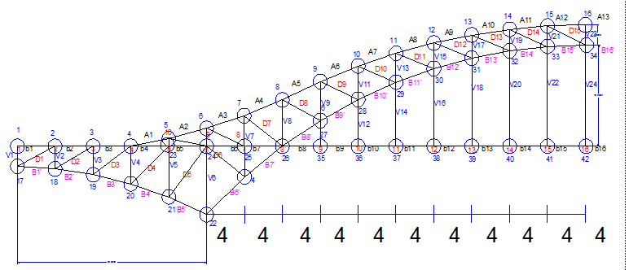
Gambar 2. Detail sambungan antar gelagar

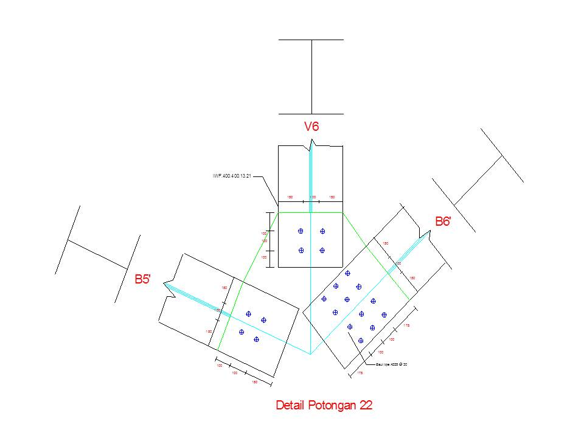

Gambar 3. Detail sambungan potongan 22.

5. KESIMPULAN
Dari penelitian “Analisis Konstruksi Jembatan Busur Ranka Baja Tipe A-half Through Arch” yang telah dilakukan, dapat diberikan saran sebagai berikut :
5.1 Dimensi melintang lantai kendaraan lengkap dengan trotoar adalah 11 m untuk 2 jalur 2 arah dengan lebar trotoar 1 m.
5.2 Pelat lantai kendaraan komposit, dengan tebal pelat beton bertulang 250 mm.
5.3 Gelagar melintang menggunakan iwf.900.300.28.16 dan gelagar memanjang iwf.400.200.13.8 dengan BJ 55. Sambungan antara gelagar mrmanjang dan melintang menggunakan baut dengan mutu A325 dengan diameter 25 mm dengan tebal pelat 10 mm BJ 34.
5.4 Struktur utama busur berupa iwf.400.400.21.13.Sambungan strukturutama menggunakan baut dengan mutu A325 dengan diameter 30 mm dengan tebal pelat 20 mm BJ 55.
5.5 Berat kerangka jembatan 123806,3 kN, berat gelagar jembatan 2516,95 kN, maka kebutuhan total baja untuk jembatan 128615 kN dan berat beton 6000 Kn.

DAFTAR PUSTAKA
BMS, 1992. Bridge Management System (BMS 1992). Badan Standarisasi Nasional.
Iqbal, Agus. 2002. Dasar-Dasar Perencanaan Jembatan Beton Betulang. PT. Mediatama Septakarya (PT. MEDISA). Jakarta.
Pasaribu, Patar. 1992. Konstruksi Contoh Perencanaan (Penuntun Penyelesaian Jembatan Rangka Lalu Lintas Kereta Api). PT. Medan. Medan
SNI -1726, 2002. Standar Perencanaan Ketahanan Gempa Untuk Struktur Bangunan Gedung (SNI -1726-2002). Departemen Permukiman dan Prasarana Wilayah Badan Pusat dan Pengembangan Permukiman dan Prasarana Wilayah Pusat Penelitian dan Pengembangan Teknologi Permukiman.
SNI 03-1729, 2002. Tata Cara Perencanaan Struktur Baja Untuk Bangunan Gedung (SNI 03-1729-2002). Departemen Pekerjaan Umum.
SNI 03-2847, 2002. Tata Cara Perencanaan Struktur Beton Untuk Bangunan Gedung (SNI 03-2847-2002). Departemen Pekerjaan Umum.
RSNI T-02, 2005. Pembebanan Untuk Jenbatan (RSNI T-02-2005). Badan Standarisasi Nasional.
RSNI T-03, 2005. Perencanaan Struktur Baja Untuk Jenbatan (RSNI T-03-2005). Badan Standarisasi Nasional.
RSNI T-12, 2005. Perencanaan Struktur Beton Untuk Jenbatan (RSNI T-12-2005). Badan Standarisasi Nasional.
Supriyadi, Bambang dkk. 2007. Jembatan. Beta Offset. Yogyakarta.

1) Mahasiswa pada Jurusan Teknik Sipil Fakultas Teknik Universitas Lampung. Surel:yumna.cicio1453@gmail.com
2) Staf pengajar pada Jurusan Teknik Sipil Fakultas Teknik Universitas Lampung. Jalan. Prof. Sumantri Brojonegoro 1. Gedong Meneng Bandar lampung. 35145.
3) Staf pengajar pada Jurusan Teknik Sipil, Fakultas Teknik Universitas Lampung. Jalan Prof. Sumantri Brojonegoro 1. Gedong Meneng Bandar Lampung.

